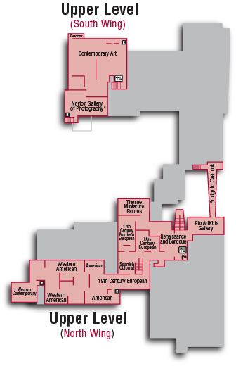

21

7

12

20

2

19

19

17

11

14

5

13

1

15

4

9

8

6

16

10

18

3